รายงานการปฏิบัติราชการประจำเดือน
มกราคม 2568
๕.งานป้องกันกันปราบปราม
๑5 ม.ค.๖8
เมื่อวันที่ 15 ม.ค.68 เวลา 22.00 น. พ.ต.ท.ชาติ แสงวงค์ รอง ผกก.ป.สภ.พัฒนานิคม พ.ต.ท.บุญเรือง ศรีบุญเรือง นำกำลังรวมฝ่ายปกครองตรวจป้องกันอาชญากรรมสถานบริการ


...........................................................................................................................................................................

วันนี้ (2 ม.ค.68) เวลา 08.00 - 12.00 น.
ภายใต้การอำนวยการ พ.ต.อ.ชยชัย นาธนกาญจน์ ผกก.สภ.พัฒนานิคม พ.ต.ท.ชาติ แสงวงค์ รอง ผกก.ป.ฯ พ.ต.ท.สมศักดิ์ ฤทธิ์บำรุง สว.อก.ฯ พ.ต.ต.วรดร เหลือบรรจง สวป.(ชส.)ฯ พร้อมด้วย ข้าราชการตำรวจจิตอาสา สภ.พัฒนานิคม ร่วมกิจกรรมจิตอาสาบริการประชาชน ณ จุดบริการประชาชนเทศบาลตำบลพัฒนา ต.พัฒนานิคม อ.พัฒนานิคม จ.ลพบุรี
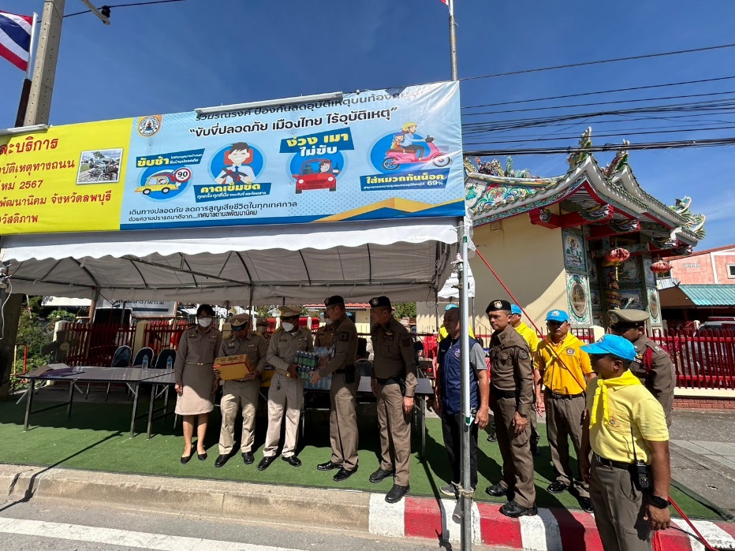
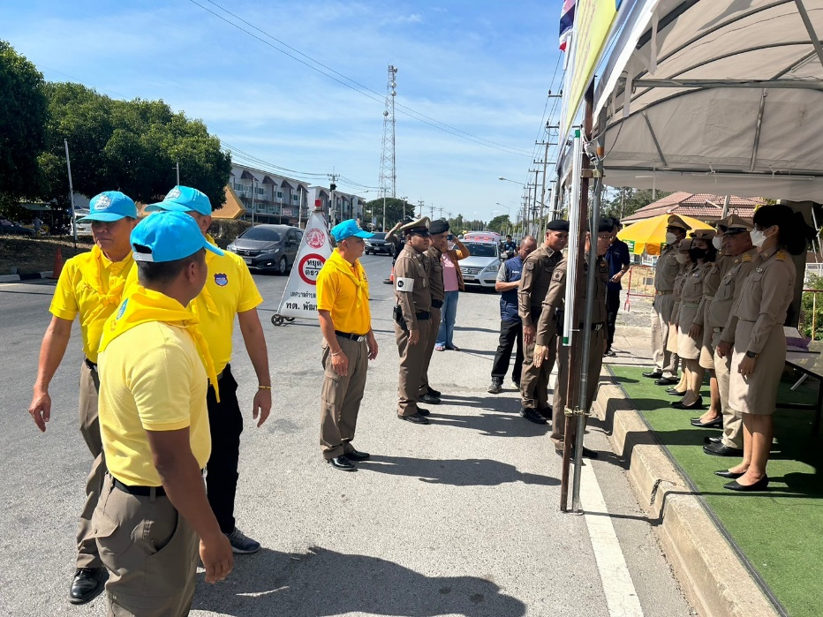

วันนี้ (4 ม.ค.68 ) เวลา 01.45 น.
ภายใต้การอำนวยการ พ.ต.ท.ชาติ แสงวงค์ รอง ผกก.ป.ฯ มอบหมายให้ พ.ต.ท.บุญเรือง ศรีบุญเรือง สวป.ฯ พ.ต.ต.วรดร เหลือบรรจง สวป.(ชส.)ฯ นำเจ้าหน้าที่ตำรวจพัฒนา 2 -0 สายตรวจซอย 12 เปิดสัญญาณไฟวับวาบป้องกันการแข่งรถในทาง ถนนสระบุรี หล่มสัก ต.ดีลัง อ.พัฒนานิคม จ.ลพบุรี
